No del contrato: | PS-114-2024
Contratista: | DIEGO ALEJANDRO VANEGAS ACOSTA
Supervisor: | DARWIN ARNOLDO URREGO CARDONA
Dependencia: | Subgerencia de fomento deportivo.
Objeto del contrato: | PRESTACIÓN DE SERVICIOS DE UN FORMADOR PARA APOYAR LOS PROGRAMAS DE INICIACIÓN, FORMACIÓN Y REPRESENTACIÓN EN LAS DIFERENTES DISCIPLINAS DEL  INSTITUTO DE DEPORTE Y RECREACIÓN DE CALDAS – INDEC
Plazo del contrato: | EL PLAZO DEL PRESENTE CONTRATO SERÁ DE CIENTO DIEZ  (110) DÍAS CONTADOS A PARTIR DEL CAMBIO DE ESTADO A “EN EJECUCIÓN” EN LA PLATAFORMA SECOP II Y, SIN EXCEDER EL 31 DE DICIEMBRE DE 2024
Valor del contrato: | OCHO MILLONES CIENTO VEINTITRÉS MIL CIENTO TREINTA Y TRES PESOS M/L ($8.123.133)
Periodo evaluado: | 30 de agosto – 1 al 30 de septiembre del 2024

- ASPECTOS TÉCNICOS:
ACTIVIDADES ESPECÍFICAS DEL CONTRATO | DESARROLLO DE LAS ACTIVIDADES ESPECÍFICAS  DEL CONTRATO | EVIDENCIAS
1. Apoyar los programas de deporte general y disciplinas especificadas de acuerdo con las instrucciones de la entidad para la comunidad que se pretende impactar, de forma oportuna y con calidad | Partiendo del  cronograma de septiembre de 2024 y lo estipulado con la coordinación se viene trabajando de manera ardua en la institución la Goretti los días lunes y martes.  De acuerdo a la disciplina guía se estructuró y presentó el planeador mensual por el mes de septiembre  Se estructura y se presenta cronograma de  actividades a trabajar en el mes de septiembre. | 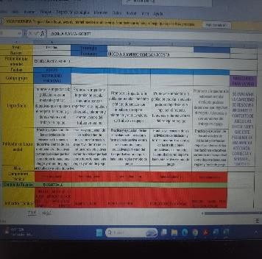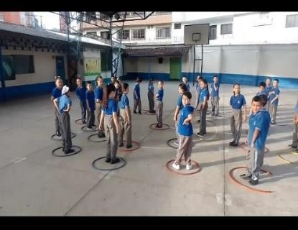  La asistencia se toma a través de planillas físicas, mismas que reposan en la Subgerencia de Fomento y Recreación.
2. Organizar, apoyar y liderar procesos de iniciación, formación y competencia en las diferentes disciplinas deportivas en especial en las asignadas por su supervisor y dictadas por la entidad o en los que participe esta y/o articule otras instituciones. | Se viene ejecutando en la institución julio valencia de la planta trabajos de iniciación deportiva enfocados al básquet los días lunes en la placa deportiva del barrio la planta. | 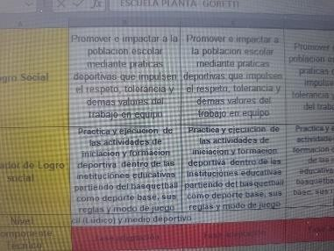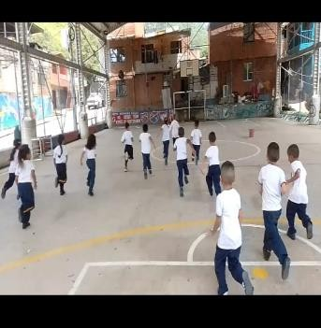
3. Generar iniciativas para la iniciación, promoción, implementación y fortalecimiento de los programas propuestos por el INDEC para la comunidad, relacionados con la práctica del deporte | Se implementa y trabaja en la institución educativa la Goretti una metodología que impulse el deporte y la actividad física mediante juego y actividades recreativas con ejercicios de dribling, siendo el básquet el deporte guía del mes de septiembre de 2024 | 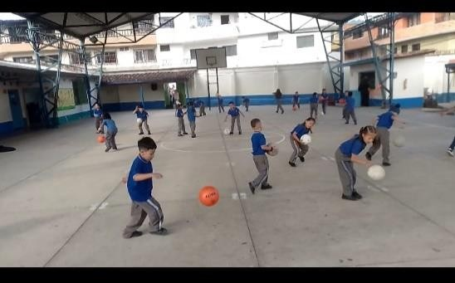

4. Utilizar adecuadamente diferentes medios que permitan el uso de tecnologías de información y redes sociales, con el propósito de promover el deporte a través de la práctica de las diferentes disciplinas deportivas en el municipio, tales como clases grupales y virtuales. | Se brinda una disposición total en las redes sociales para una buena información direccionada al público en general en pro de promover e impulsar la práctica deportiva en el municipio de acuerdo a lo planeado durante el mes de septiembre.  Ciclo paseo familiar 15 de septiembre de 2024. | 
5. Participar de las reuniones y  actividades convocadas por la coordinación de deporte, Subgerencia deportiva y de recreación, Subgerencia Administrativa y  financiera y la Gerencia del INDEC | Se participa en la reunión mensual con nuestro coordinador de deportes juan granados para socializar lo trabajado durante el mes de septiembre de 2024. | 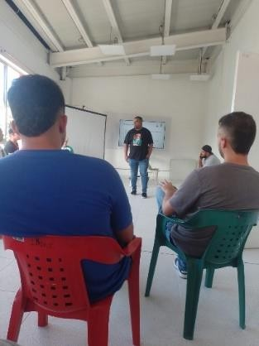
6. Entregar informes mensuales, planes de trabajo, proyectos y demás documentos solicitados por la entidad relacionados directamente con el objeto contractual. | Se realiza el diligenciamiento de los documentos exigidos, en este caso cuenta de cobro e informe de actividades, planeador y cronograma mensual de septiembre de 2024 | 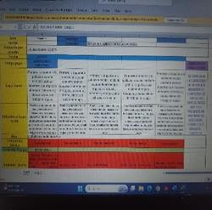
7. Participar y apoyar las mediciones | Por medio de un listado de los grupos

y evaluaciones de la población impactada con ocasión del objeto contractual, y en este sentido rendir un informe técnico detallado de la misma. | impactados con la oferta se tiene conocimiento de estos, para así medir asistencia y cobertura de la oferta. | 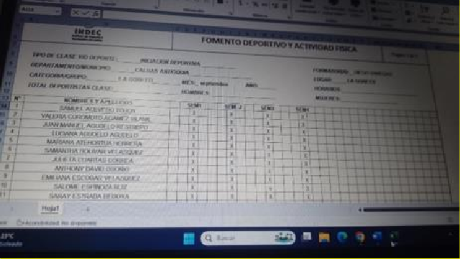
8. Brindar apoyo en la atención, asesoría y recepción a los usuarios del INDEC beneficiarios y deportistas de los programas de iniciación, fomento y competencia, de forma respetuosa, honesta e igualitaria. Así mismo tratar con decoro y respeto a los servidores públicos y demás contratistas del INDEC. | Se brinda apoyo al público en pro del buen entendimiento, desarrollo y  conocimiento de la práctica, con  información coherente de los diferentes programas deportivos que el instituto ofrece. | 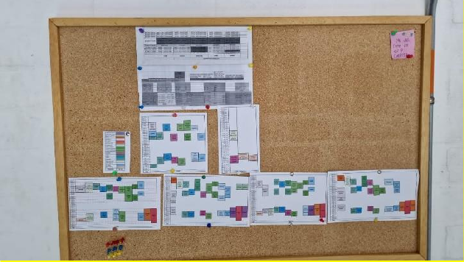

9. Velar por el adecuado uso de los insumos deportivos, recreativos y deportivos del INDEC, o que estén a su cargo | Buen uso de los insumos deportivos antes y después de la practica | 
10. . Ejecutar las demás actividades afines, pertinentes y necesarias, que se adelanten en el Municipio por parte del Instituto de Deporte y Recreación de Caldas – INDEC, así como las que le sean propias de la ejecución del objeto  contractual. | Se participa en las actividades del instituto de deportes llevadas a cabo dentro del territorio Vereda el 60 | 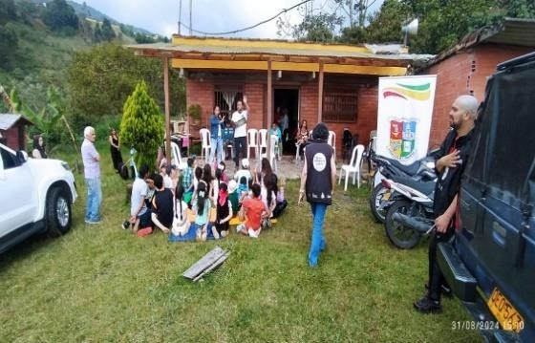

- INFORME FINANCIERO
N° | VALOR DEL CONTRATO CON ADICIONES | EJECUCION POR MES | TOTAL, EJECUTADO | PENDIENTE POR EJECUTAR | %
 |  |  |  |  | DE EJECUCIÓN
1 | $ 8.123.133 | $ 2.215.400 | $ 2.215.400
2
3
4

FORMA DE PAGO: El valor del contrato corresponde a $ 8.123.133
PESOS M/L ($ xx), los honorarios serán cancelados en pagos mensuales de $ 2.215.400
PESOS M/L ($ xx), o proporcional por fracción de mes, previa presentación de la cuenta de cobro o documento equivalente, de acuerdo con los servicios prestados de conformidad con los requisitos de xxx y entrega del respectivo informe y autorización de pago por parte del supervisor del contrato.
Para efectos de aprobación de pago, se deberá acreditar al supervisor del contrato el pago de aportes de seguridad social, ARL y parafiscales si aplica, en los términos señalados para el efecto.

Los pagos se efectuarán por la Subgerencia Administrativa y Financiera del Instituto de Deportes y Recreación de Caldas, a través de transferencia electrónica a la cuenta bancaria que el contratista designe para el efecto, de acuerdo a las políticas de pago del área financiera y disponibilidad del Plan Anual Mensualizado.

Teniendo en cuenta la forma de pago establecida, en caso de que, al vencimiento del contrato, quedan pendientes sumas de dinero por ejecutar por concepto de honorarios estos se reintegraran a favor de Instituto de Deportes y Recreación de Caldas.

CONTROL ADMINISTRATIVO: Se revisó toda la documentación y soportes entregados por el
contratista (informes de actividades, facturas, planillas de asistencia, planillas de pago de seguridad social, reportes, fotografías, entre otras que evidencien la ejecución del contrato, así como aquellas que estén descritas en la cláusula de obligaciones y la cláusula de forma de pago del contrato.
VERIFICACION ALMACENAMIENTO DE LA INFORMACION MANEJADA DURANTE LA EJECUCION DEL CONTRATO (Está prohibido el borrado de información).
OBLIGACIÓN | Verificado (si/no) | ONE DRIVE  (Marque con una X e indique la ruta completa) | SHAREPOINT  (Marque con una X e indique la ruta completa)

VERIFICACION DE PAGOS DE SEGURIDAD SOCIAL Y APORTES DE PARAFISCALES
El contratista acredita que se encuentra a paz y salvo por concepto del pago de aportes a los sistemas de seguridad social en salud, pensiones, ARL y parafiscales, de él (y de sus empleados, según el caso), de conformidad con lo dispuesto en el artículo 50 de la ley 789 de 2002 y el artículo 23 de la ley 1150 de 2007 mediante planilla 66483100 del 19/10/2023
Adicionalmente, el supervisor/interventor verificó y revisó las planillas y demás soportes entregados por el contratista que acreditan el pago por concepto de seguridad social y parafiscales del recurso humano contratado
No. | PERIODO | No.  PLANILLA | IBC | APORTE SALUD | APORTE PENSION | APORTE ARL | TOTAL
1 | Agosto | Ok | 1300000 | $162.500 | $208.000 | $31.700
2 | Septiembre
3 | Octubre
4 | Noviembre
5 | Diciembre
 |  | TOTAL

ASPECTOS LEGALES:
Durante la ejecución del convenio/contrato se ha verificado, por parte de la supervisión, el cumplimiento de los aspectos legales del mismo.
Supervisar el cumplimiento de las normas jurídicas, actos administrativos y en general el complemento legal que contiene el contrato y demás documentos que obligan.
Es el control y seguimiento a los aspectos jurídicos dentro del perfeccionamiento y la ejecución del contrato, dentro de los cuales se incluyen los plazos, las garantías, los compromisos laborales, las sanciones, los contratos adicionales o modificatorios, y en general todo tipo de novedad que acompañe al contrato inicialmente pactado, lo que de modo general implica:
- Cumplir y hacer cumplir las cláusulas contractuales.
- Verificar la aprobación de las pólizas exigidas para cada contrato, las modificaciones realizadas al inicio del contrato, al igual que las variaciones que se presenten durante la marcha del mismo y que pudieran hacer efectivas las pólizas constituidas.
- Informar al Jefe o subgerente del área responsable del proyecto, el incumplimiento de las obligaciones contractuales, para que determine si hay lugar a la aplicación de sanciones y/o a la declaratoria de caducidad administrativa.
PROHIBICIONES
En consideración a que las siguientes actividades son propias y exclusivas del ordenador del gasto o parte contratante, está prohibido a los Supervisores o Interventores:
- Autorizar cambios o especificaciones en el contrato que impliquen mayores o menores cantidades de dinero o de obra con los cuales se modifique su valor, plazo u objeto del contrato.
- Transar o conciliar diferencias.
- Suspender el contrato.

OBSERVACIONES O RECOMENDACIONES DE MEJORA:
Expresar las observaciones y/o recomendaciones de mejora a que haya lugar

ANEXOS:
- Planilla de pago de seguridad social
- Informe de actividades
- Cuenta de cobro

(Firma)
Nombre
Supervisor

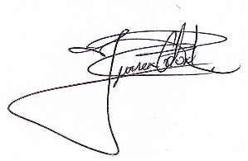

(Firma)
Apoyo a la Supervisión

